Dôležité informácie SODB 2021
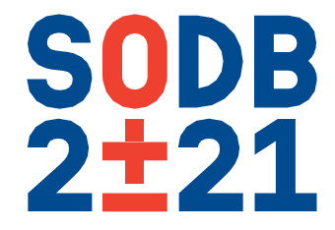

Na Slovensku prvý krát v histórii dôjde k zmene spôsobu sčítania obyvateľov .Namiesto tradičného sčítania sa uskutoční integrované elektronické sčítanie.
Sčítanie obyvateľov prebieha od 15.februára 2021 do 31. Marca 2021.
Povinnosť sčítať sa majú všetci obyvatelia Slovenskej republiky. Pre účely sčítania sa obyvateľom rozumie každý , kto má v Slovenskej republike trvalý, prechodný alebo tolerovaný pobyt. Obyvateľom sa rozumie aj občan Európskej únie, ktorý ma na území Slovenskej republiky obvyklý pobyt.
Za neplnoletého obyvateľa a za obyvateľa ,ktorý je nie spôsobilý na právne úkony má povinnosť sčítací formulár vyplniť jeho zákonný zástupca.
V tomto období od 15.02.2021 do 31.03.2021 ide o sčítanie obyvateľov formou elektronického samosčítania sa obyvateľa a elektronické sčítanie obyvateľa s pomocou príbuzného, s pomocou inej blízkej osoby alebo pomocou osoby žijúcej s obyvateľom v jednej domácnosti.
Cieľom je aby sa obyvatelia sčítali sami elektronicky v tomto čase a čo najbezpečnejšie vzhľadom na pandemickú situáciu COVID – 19.
Rozhodujúcim okamihom sčítania, na ktorý sa vzťahujú všetky údaje, ktoré obyvateľ vyplní je pol noc zo štvrtka 31. Decembra 2020 na piatok 01. Januára 2021.
Obyvateľ sa sčíta vyplnením sčítacieho formulára cez počítač, tablet, mobil na stránke www.scitanie.sk alebo prostredníctvom mobilnej aplikácie.
Stačí pár klikov!
Prečo je dôležité sčítať sa ?Aj Váš klik totiž môže prispieť k tomu či budeme mať nové cesty, kde a ako budú naše deti študovať, či budú mať naši rodičia adekvátnu zdravotnú a sociálnu starostlivosť.
Viac informácií nájdete aj na našej webovej stránke www.obecbusince.sk alebo www.scitanie.sk , alebo na facebookovej stránke Bušince Bussa a taktiež na FB stránke Sčítanie obyvateľov, domov a bytov 2021.

